Проверочная работа.

Построение графика функции у=f(х)+m, если известен график функции у=f(х)

1) Дано: | Построение:
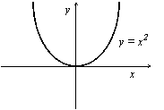 | 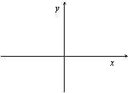
Построить и в одной координатной плоскости по точкам.
2) Дано: | Построение:
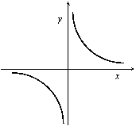
Построить 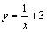 и 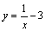 в одной координатной плоскости по точкам.
После построения графиков вместе с учащимися учитель обобщает способ построения графика функции , если известен график функции .

